Конспект непрерывной образовательной деятельности

по развитию речи в старшей группе

на тему «Подарки для друзей».

Составила: Долгополова Л.Ю.

Тема: « Подарки для друзей»
Цель занятия: развитие речи, формирование звуковой стороны речи.
Задачи:
Образовательные:
- Активизировать и расширить словарный запас обозначающий названия предметов, действий.
- Закреплять правильное произношение звука [Ш],
- Упражнять детей в подборе антонимов- слов с противоположным значением.
- Продолжать знакомить с многозначными словами.
Развивающие:
- Развивать эмоциональную отзывчивость, доброжелательность.
- Развивать фонематический слух, слуховое внимание, память, мышление.
Воспитательные:
- Воспитывать интерес к учебной деятельности.
- Воспитывать умение слушать и слышать воспитателя, отвечать четко на поставленный вопрос.

Ход НОД:
_ Ребята у нас сегодня с вами гости , давайте поприветствуем их. Присаживайтесь поудобнее. Я сейчас вам загадаю загадку , а вы попробуйте отгадать её:

Что за серенький зверек
Хвостик длинный, как шнурок
Только кошку увядал
Сразу в норку убежал

- Да ребята ,это мышонок
( слайд1)

и мы сегодня с вами с ним встретимся и отправимся в маленькое путешествие Вот наш мышонок проснулся, посмотрел в окно и увидел, что на улице холодно, потому что: ( слайд2)

- Какое время года у на дворе? (зима)
-Перечислите названия зимних месяцев? ( декабрь, январь, Февраль)
- А какой праздник любят праздновать все зимой? ( Новый год)

Правильно это веселый праздник Новый год, когда все дарят друг другу подарки. Вот и наш мышонок решил отправиться в магазин за подарками для своих друзей. А чтобы ему не было скучно и страшно одному , давайте и мы вместе с ним отправимся в магазин. В этом нам поможет вот эта карта – схема
( слайд3).

-Чтобы пройти до магазина нужно пройти все испытания , выполнить задания, вообще хорошо потрудиться.
Ребята , а больше всех трудиться наш язычок. Давайте покажем чему он у нас научился.
Повторяйте за мной чистоговорки:

Ши-ши-ши, ши-ши-ши
Что-то шепчут камыши.
Ше-ше-ше, ше-ше-ше
Это утка в камыше.
Ша-ша-ша, ша-ша-ша
Выходи из камыша!
Ше-ше-ше, ше-ше-ше
Нет уж утки в камыше.

С такими успехами мы все преодолеем.
Вперед , в дорогу с нашим другом (слайд4).
Ой посмотрите, здесь что то перегородило нам дорогу
( слайд5).
Давайте его откроем и посмотрим что там внутри. ( слайд6).
Для того чтобы пройти дальше нам нужно назвать картинки и определить первый звук в этих словах.

- Вы прекрасно справились с заданием, и мы можем отправляться дальше.

- Кто то бросается сверху на нас шишками (слайд 7).
- Кто это может быть, как вы думаете? ( слайд 8)
- Она для нас с мышонком приготовила задание.
А задание такое: « Скажи наоборот».
Я называю слово, а вы должны назвать слово с противоположным значением: Н-р: день-ночь.
Сахар-соль
Чистота-грязь-
зима - лето
потолок-пол
холодно-тепло
узкая дорога-широкая
длинное платье-короткое
Сильный спортсмен - слабый
Веселая девочка - грустная
Высокий человек - низкий
Закрыть книгу - открыть
Надевает свитер - снимает.
- Вот какие мы умные , опять выполнили задание и идем дальше ( слайд9).

- Посмотрите какой густой, непроходимый лес, даже страшно дальше идти (слайд10). А давайте мы с вами сейчас подымим снежную метель, и она освободит нам путь.
Игра «Выдуй снежинку»

- Вот и свободен наш путь. Пора отправляться дальше. Но на дороге растет ёлка.( слайд11).
- А чтобы обойти её, нам нужно ответить на вопросы;
- Скажите ребята разве только у ёлки бывают иголки? А какие вы еще иголки знаете?( слайд12).
- А какие ножки , вы знаете? Вот есть ножка у гриба, а еще? ( слайд13)

Молодцы ребята вы быстро справились с заданием , я думаю елка не ожидала, что вы знаете многозначные слова. Но нам нужно идти дальше, а сил совсем нет .А вот и пенек, может отдохнём? ( слайд 14)
Физ.минутка
Встанем , надо отдохнуть,
Наши пальчики встряхнуть
Поднимайтесь , ручки вверх
Шевелитесь пальчики-
Так шевелят ушками
Серенькие зайчики.
Крадемся тихо на носочках
Как лисы бродят по лесочку
Волк озирается кругом
И мы головки повернем.
Теперь садимся тише, тише.
Притихнем словно в норках мыши.

Теперь мышонок пойдем дальше , сил у нас с ребятами прибавилось. Но вот беда, дерево огромное перегородило нам дорогу.( слайд15)
Для того чтобы его убрать нам нужно подобрать слова, которые отвечали бы на вопросы «Какой?», « Что делает?»
А подбирать слова мы будем к слову Мышонок.

Мышонок (какой?)- маленький, трусливый, добрый, серый….
Мышонок ( что делает?)- спит, бегает, грызет, радуется, прячется, дрожит, боится, убегает.
Настроение у мышонка какое?- радостное,веселое,счастливое.
А гости на празднике , что делают? – веселятся, радуются, танцуют, играют, пьют чай, кушают , поздравляют…..

- Ребята , я думаю мышонку было приятно услышать , как хорошо мы про него рассказали.
На Новогодний праздник к мышонку придут его друзья. Ребята как вы думаете, накроет стол к приходу гостей? (слайд 16)
- Интересно во что положит Мышонок - Хлеб ( Хлебницу)
Как называется посуда для сахара? (Сахарница)
-Для конфет (Конфетница)
-Для салата? (салатница)
- Для салфеток? (салфетница)
_ Для масла? ( Масленка)
- Для соли (Солонка)

Молодцы справились с очередной задачей. Мы ребята с вами славно потрудились .А какие пословицы о труде мы знаем , давайте вспомним .

«Терпение и труд все перетрут»
« За всякое дело берись умело»
«Какие труды, такие и плоды»
- Правильно! Преодолев все трудности наш мышонок добрался и до магазина. ( слайд17)Вам интересно узнать , а что же он купил в подарок для своих друзей. ( Слайд!18)
В названиях этих предметов слышен звук-Ш-. в начале слова.

- Мышонок вас благодарит за оказанную помощь и говорит вам спасибо. А еще он и вам купил подарки вот эти разноцветные шары.
Прощание с мышонком и раздача подарков.

 слайд 1

 слайд 2

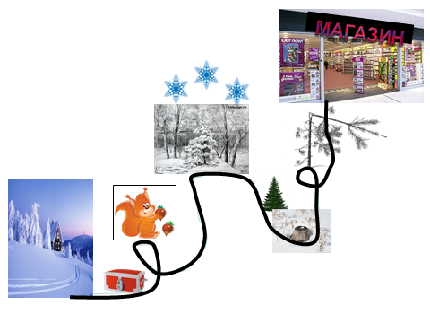слайд 3

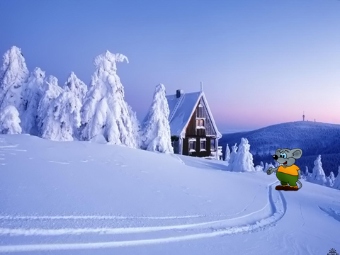 слайд 4

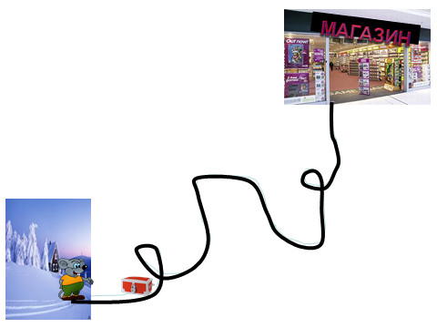слайд 5

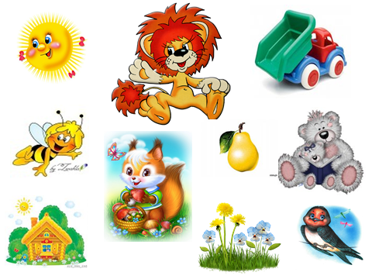слайд 6

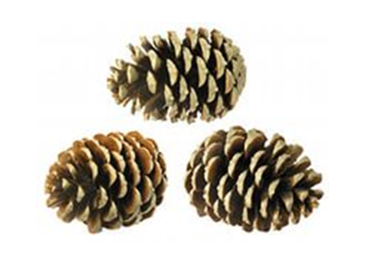слайд 7

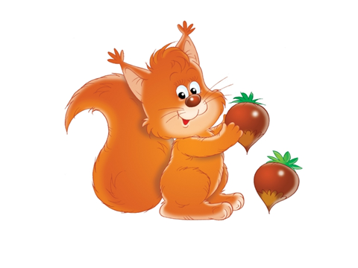слайд 8

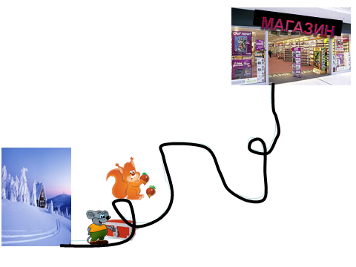слайд 9

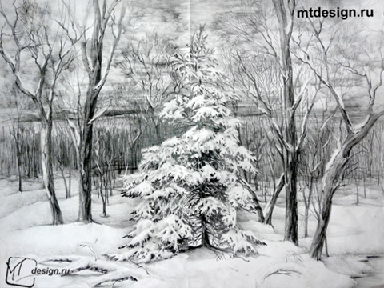 слайд 10

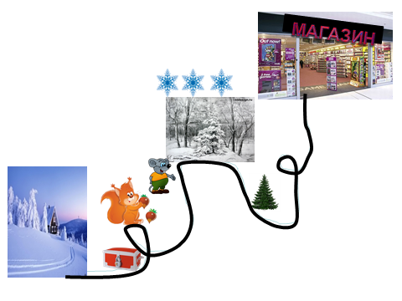слайд 11

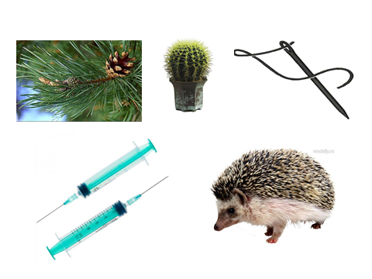слайд12

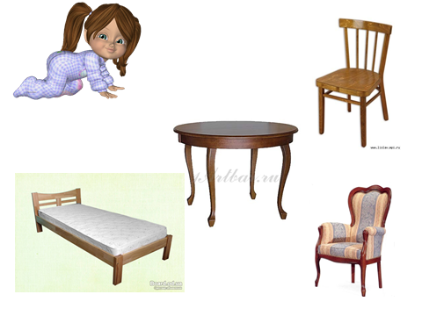слайд 13

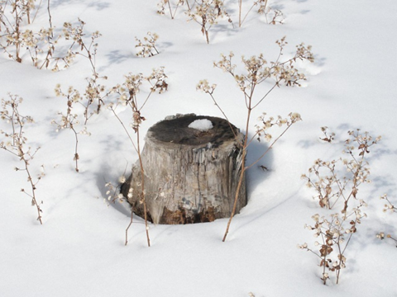 слайд 14

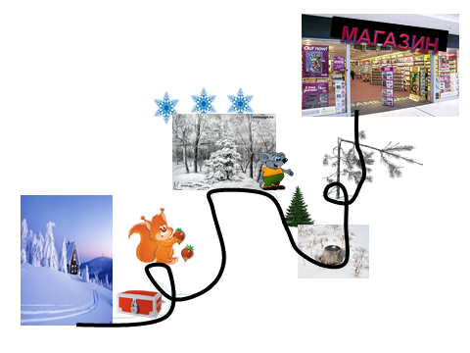 слайд 15

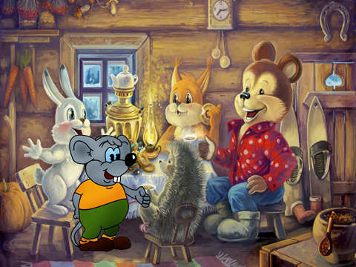 слайд16

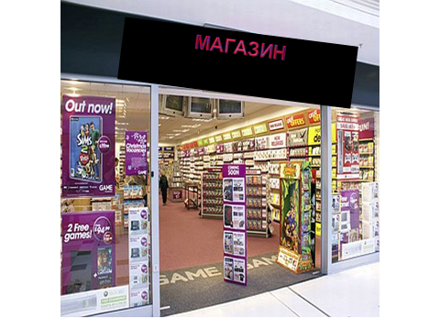слайд17.

